Rapport d’optimisation de la chouette agence

VILARINHO Philippe



# Outils utilisés

Ces outils mon permit de voir les erreurs présente et de pouvoir les corriger.

* Google PageSpeed
* GT Metrix
* Alyse
* Wave Web accessibility

1. La Vitesse de chargement du site.

État du site avant optimisation (GT Metrix) puis (Google PageSpeed)

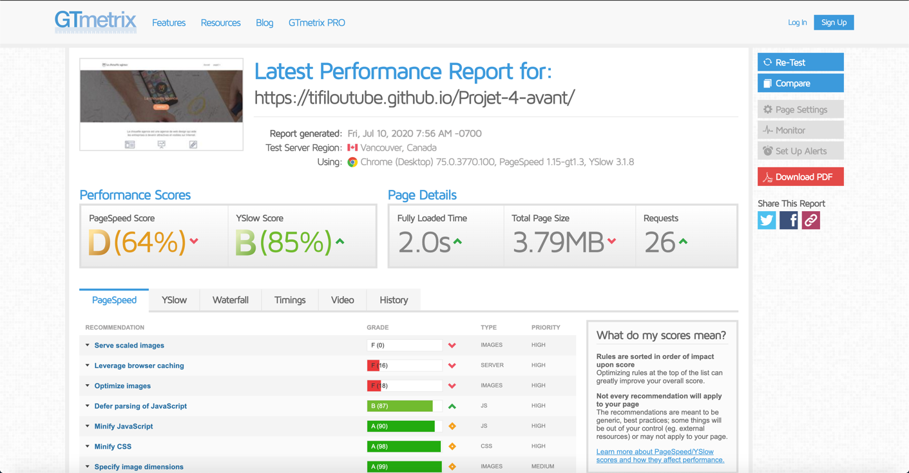

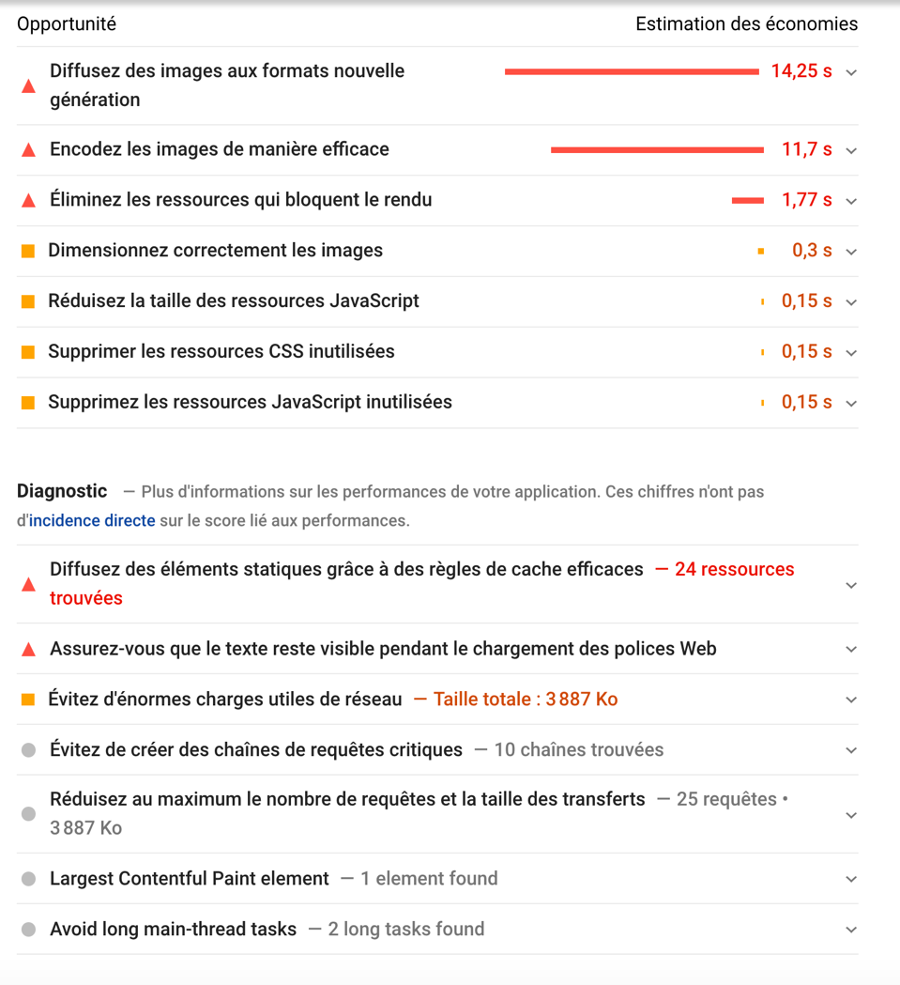

* 1. Les informations présentes
* La taille des images est beaucoup trop grosse, donc le rendu est forcé via le css
* Images non optimisées. Pouvant être optimisé jusqu’à 86% pour certaine (via ImageOptim)
* Diffuser les images aux formats nouvelle génération (.jpg -> .jp2)
* Pas de minifications du code css ni JS (via minifier.org)

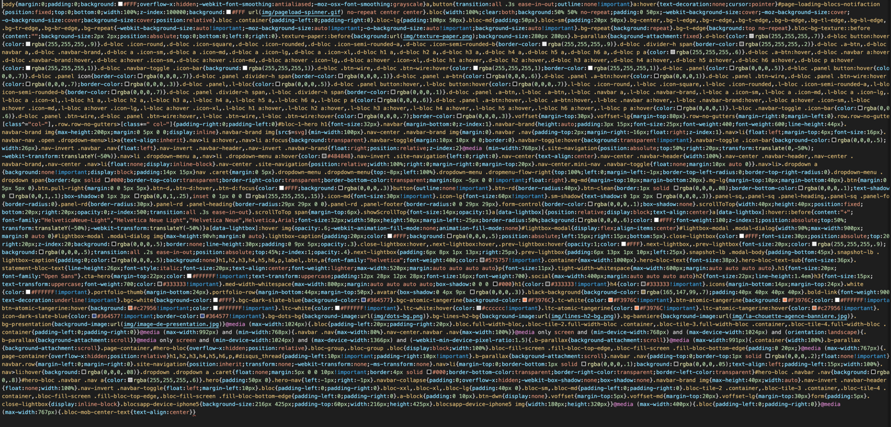

* Pas de mise en cache paramétré. (via fichier .htaccess)

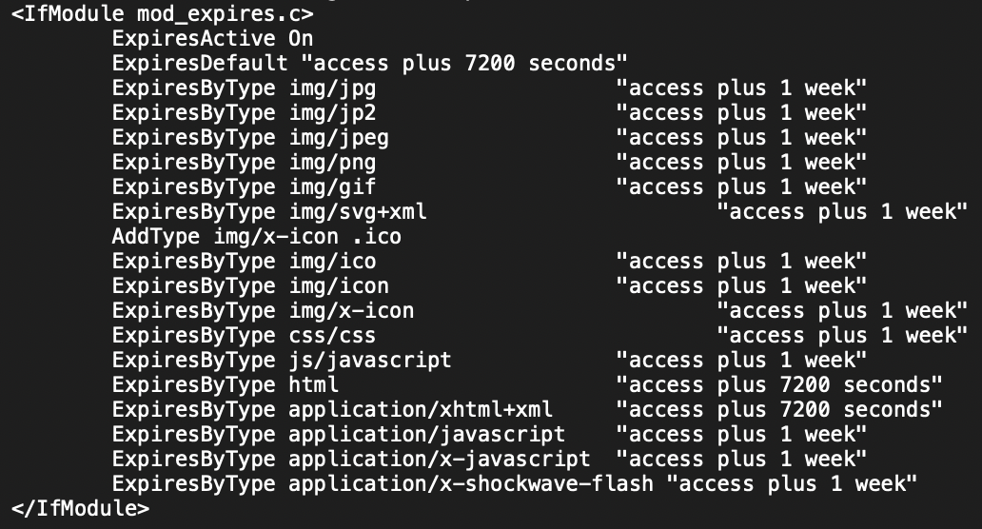

* 1. Résultats sur la vitesse de chargement

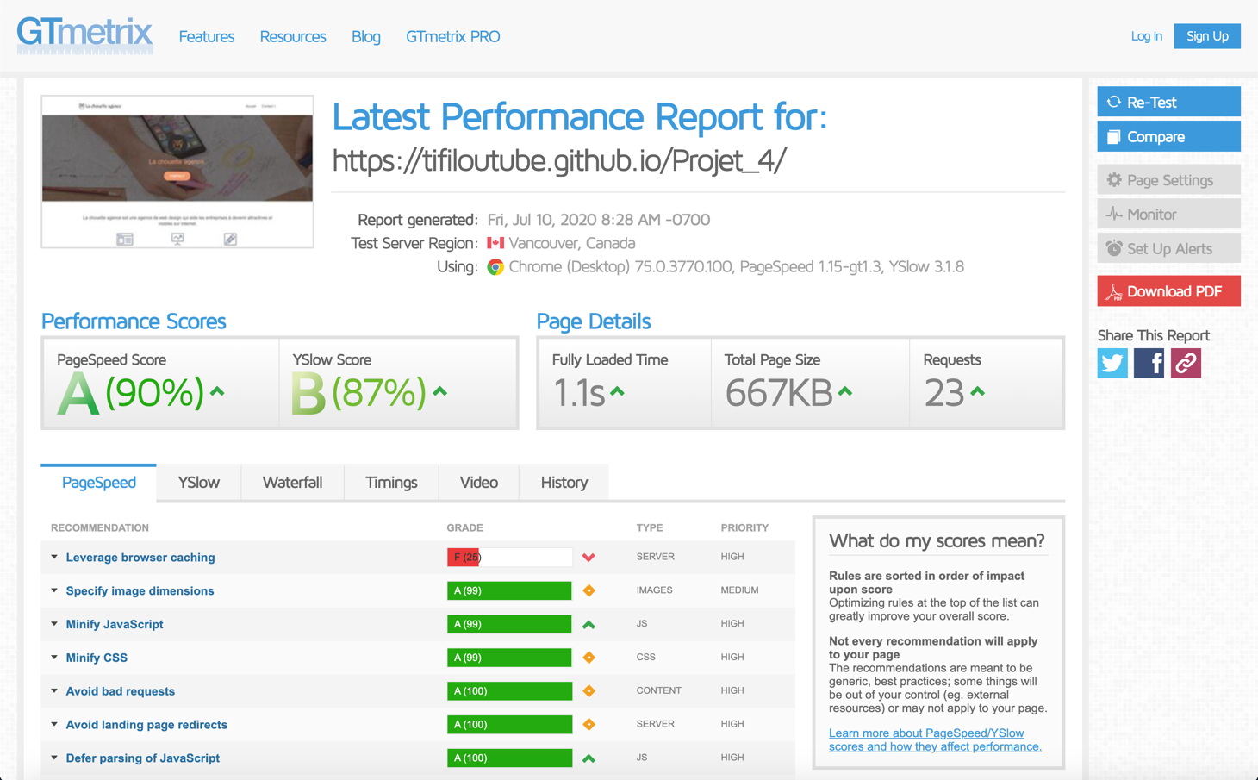

On peut remarquer que grâce aux informations fournis et au correction appliqué, que la temps de chargement ainsi que le poids total du site est nettement réduit.

1. L’accessibilité du site et structure HTML

Au niveau de la structure HTML, nous remarquons que celle-ci n’est pas du tout optimisé. Uniquement des balises <div>, j’ai donc corrigé la structure enfin d’avoir une balise <header> suivit d’une balise <section> puis une balise <footer>.

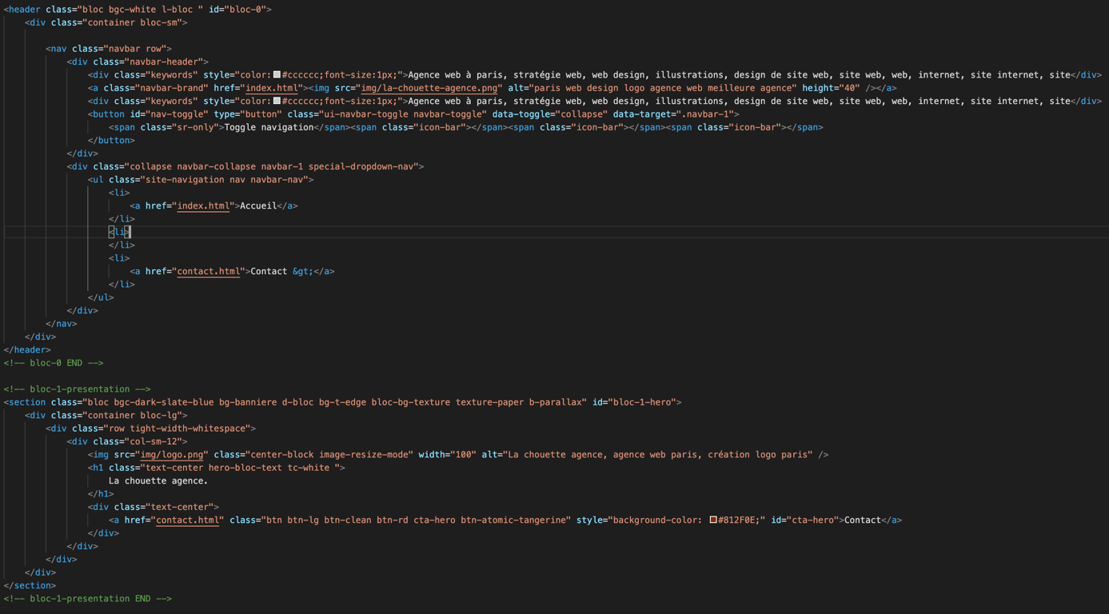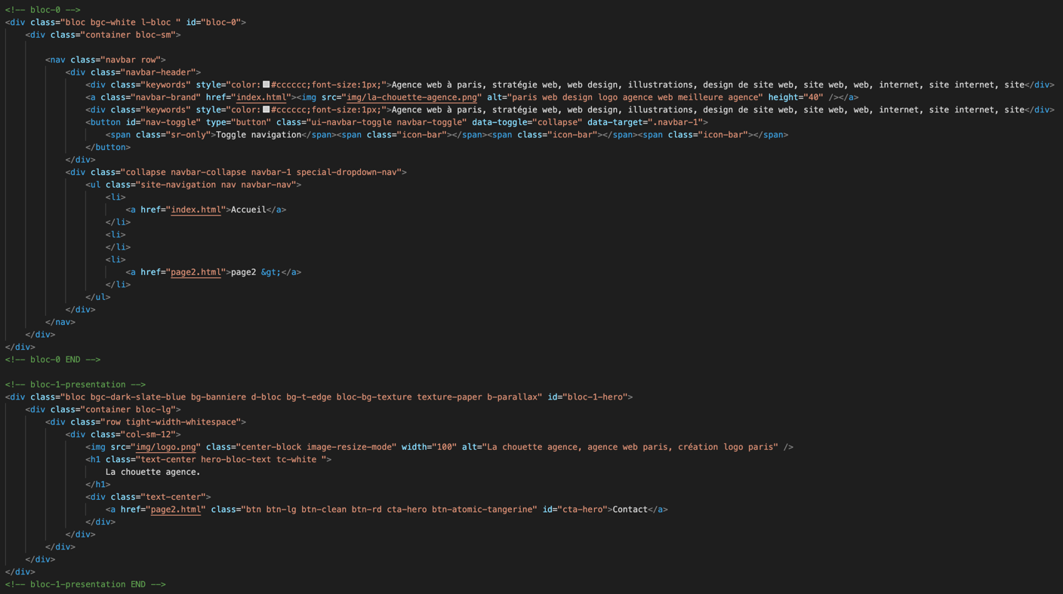

Présence de lien qui renvoie vers des erreurs 404. Au niveau du footer du site, plusieurs liens

cliquables renvoyaient vers des erreurs 404, ce qui est mauvais pour le budget crawler, je l’ai ai donc supprimé.

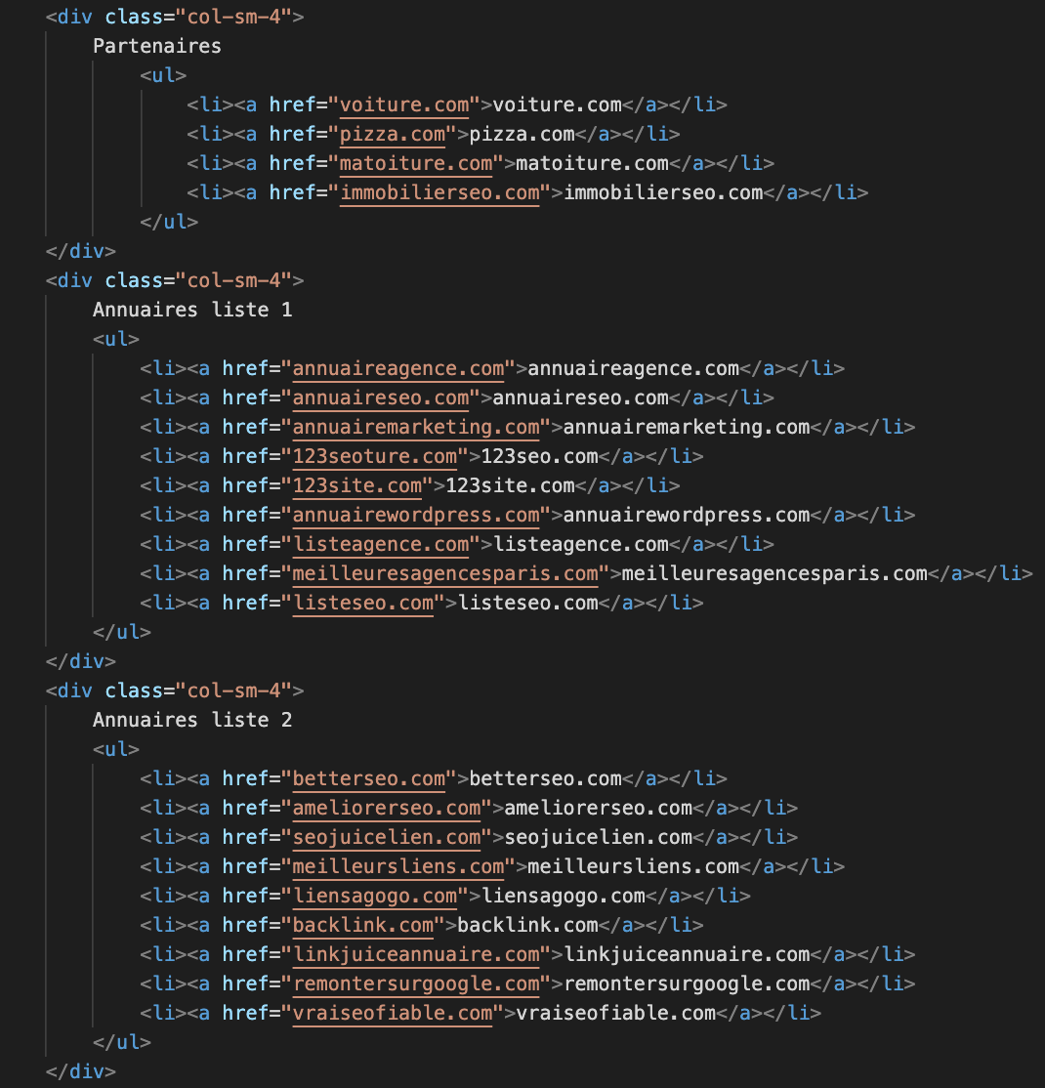

Aussi au niveau des images, les balises alt possèdent toutes la mêmes descriptions :

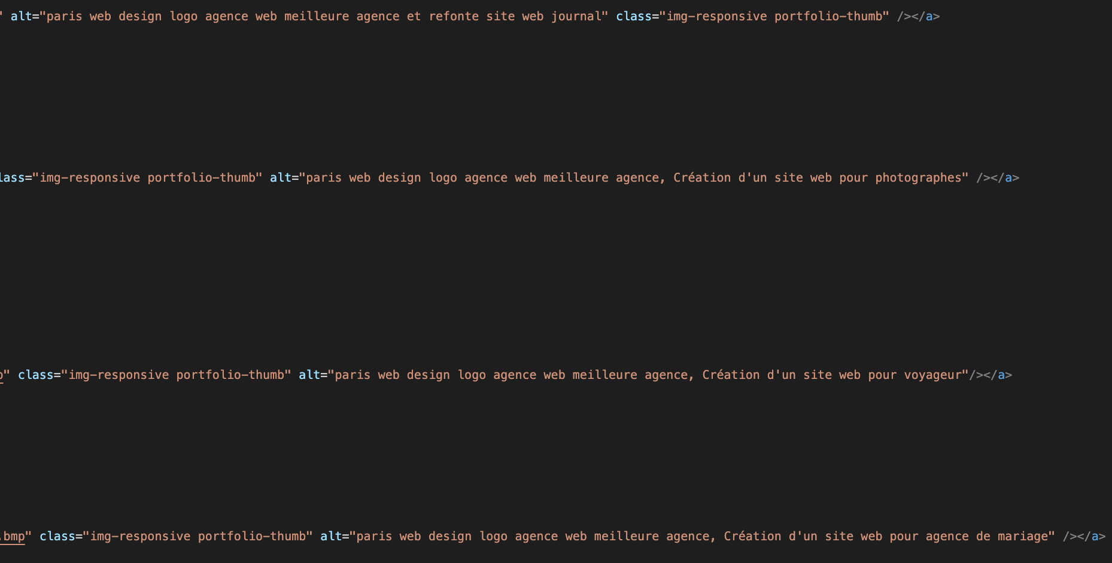

J’ai donc changé chaque descriptions pour une plus précise.

Toujours au niveau des images, j’ai aussi décidé de remplacer des images par du texte, car le texte peut être lui indéxé par le crawler des moteurs de recherches.

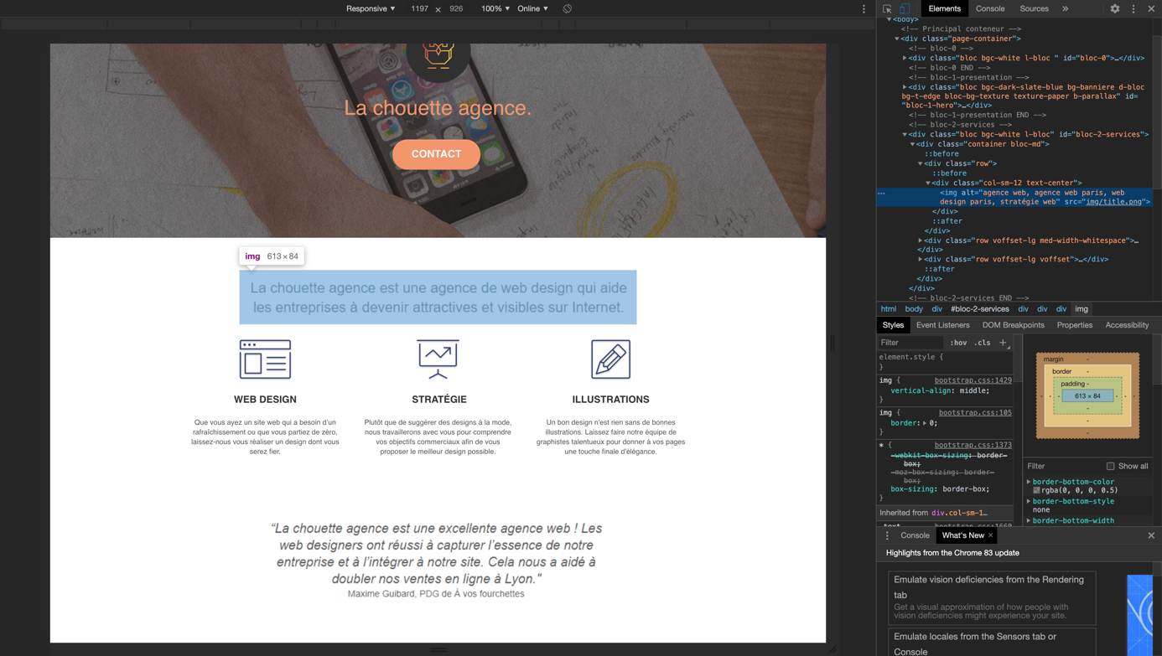

* 1. Fichiers sitemaps.xml et robots.txt

Le site ne présente aucun fichier sitemap.xml et robots.txt, donc le crawler ne sait pas ce qu’il doit ou ne doit pas indexer.

Fichier sitemap :

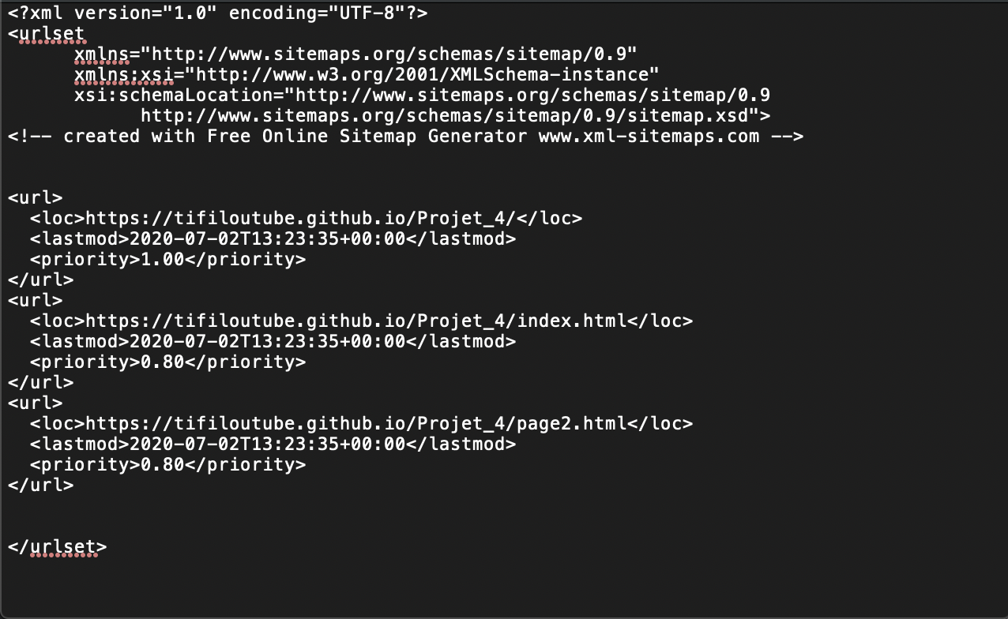

1. Conclusion
   1. Vitesse de chargement :

* Redimensionner les images à une taille proche de laquelle elles seront affichées. (gain de temps de téléchargement pour le navigateur)
* Compresser les images via un site ou une application. (jusqu’à 86% pour certaine)
* Modifier le format de certaines images vers un format nouvelle génération peut proposer une meilleure compression et ce qui accélère le temps de téléchargement et réduit la consommation de données. (jpg -> jp2)
* Minifier le code css et le code JS réduit la taille des fichiers et donc le temps de téléchargement. (via minifier.org)
* Utilisation de la mise en cache du navigateur pour stocker des fichiers permettra au navigateur du client lors de sa première visite de télécharger des données qui accélèreront ces futurs visites.
  1. Référencement :
* Structure du code HTML non optimisé (le site est composé que de balise div, aucune balise header / section / aside / article / footer)
* Balise meta description vide (cela permet d'informer les moteurs de recherche ainsi que les internautes du contenu de la page)
* Balise title présente un mauvais titre (celle-ci présente en titre un (.) ce qui n’est pas bon car il faut qu’elle decrive le contenu d’une page web, idem pour la page2.html que j’ai renommé en contact.html)
* Suppression d’image pouvant être remplacé par du texte. (Le crawler peut analyser le texte)
* Modification des descriptions dans les balises alt de certaines images qui étaient identique sur la plupart d’entre elles
* Aucun fichier sitemap ou robot.txt